Kerstwandeling 26 december 2025
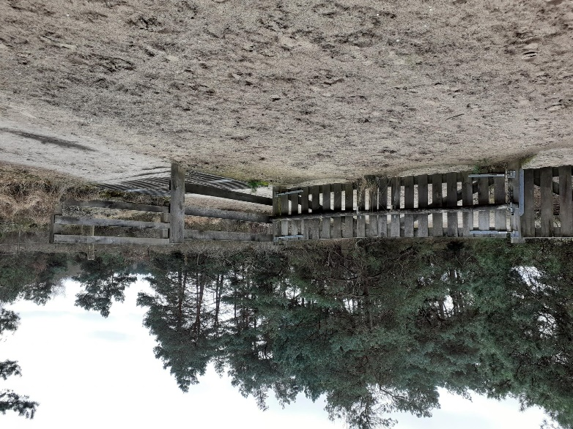
Ondanks een wat gure maar zonnige 2e kerstdag waren er toch rond de 55 deelnemers die de kou tijdens de wandeling wilden trotseren.
Onderweg zijn we op enkele plaatsen stil blijven staan om wat uitleg van het gebied te geven. Hoe is de naam Cartierheide ontstaan? Wat zijn klotputten? Wat houdt een boekweitcultuur in? Waarom slapen er alleen tijdens de winter roofvogels Blauwe kiekendieven op deze heide? Is de natuur al klaar om volgend jaar in de lente weer volop aan de bladgroei te beginnen? De wandeling gaf daarin duidelijkheid.
Ook leuk om te horen dat er mensen meewandelden met de opmerking: “Wij doen nu al voor de 15e keer deze kerstwandeling mee. Volgend jaar zijn wij er ook weer bij, hoor!”. Fijn om zulke complimenten te ontvangen, niet dan?
Na afloop had de cateringgroep weer goed gezorgd voor thee, koffie en chocolademelk met een sneetje heerlijk met boter gesmeerd kerstbrood: met dank daarvoor!

